**SUPLOVÁNÍ**  
Nepřítomni: PASTÝŘÍK, MÁLEK  
Nepřítomné třídy:

DOZOR / ŠATNY / 7:30 – 8:15: AIMOVÁ   
DOZOR / ŠATNY / VELKÁ PŘESTÁVKA: MATIČKA

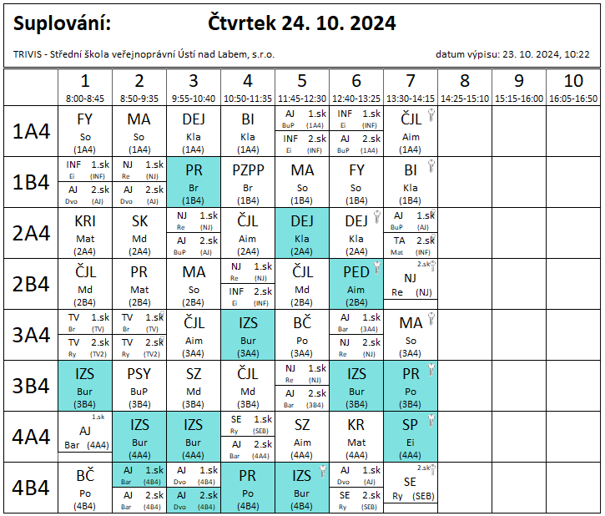

**SUPLOVÁNÍ**  
Nepřítomni: EISNER, PASTÝŘÍK, MÁLEK  
Nepřítomné třídy:

DOZOR / ŠATNY / 7:30 – 8:15: SOUKUPOVÁ   
DOZOR / ŠATNY / VELKÁ PŘESTÁVKA: MÁDLOVÁ

